AS Projekt Pflichtenheft – Gruppe Nr. 8

1. Team und Arbeitsaufteilung

* Marcel Novi – Dateihaltung, GUI, Dokumentation
* Mike Menzel – Datenbankhaltung, Fachkonzept 1, Dokumentation
* Noa Rave - TUI, Fachkonzept 2, Dokumentation

1. Aufgabestellung

Erstellen einer editierbaren Auflistung von Autoren und ihren Büchern.

1. Projektaufbau

GUI

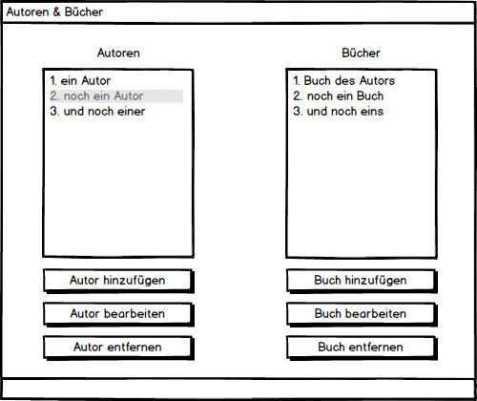

TUI

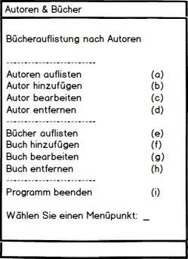

1. Datenhaltungen

* XML
* Firebird (SQL)

1. ER-Modell

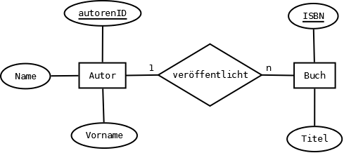

1. Testszenarien

* Alle Autoren auflisten
* Auflistung aller Bücher pro Autor
* Erstellen eines neuen Autors
* Ein neues Buch zum Autor hinzufügen
* Autorname editieren
* Buch Name editieren
* Buch Entfernen
* Autor Entfernen mit/ohne Bücher

1. Meilensteine

2. Turnus: Pflichtenheft, Interfaces

3. Turnus: Datenhaltungen, Fachkonzepte

4. Turnus: Oberflächen

5. Turnus: Dokumentation